InfoMail 26.01.18: BEATLES T-Shirts /// MANY YEARS AGO /// Besuch’ unsere Internetseite.

InfoMails abbestellen oder umsteigen (täglich, wöchentlich oder monatlich):
Email an BeatlesMuseum@t-online.de oder per Link (auf der Seite vermerken)

Beatles-Geburtstagskarte 2018:
Wenn Dein Geburtstag notiert ist, schicken wir Dir die Beatles-Geburtstagskarte 2018; ansonsten bitte kurz mitteilen.
----------------------------------------------------------------------------------------------
Im Beatles Museum erhältlich:
BEATLES-T-Shirts: Songtitel als Statements
Können wir als Brief (mit Deutscher Post) zuschicken.

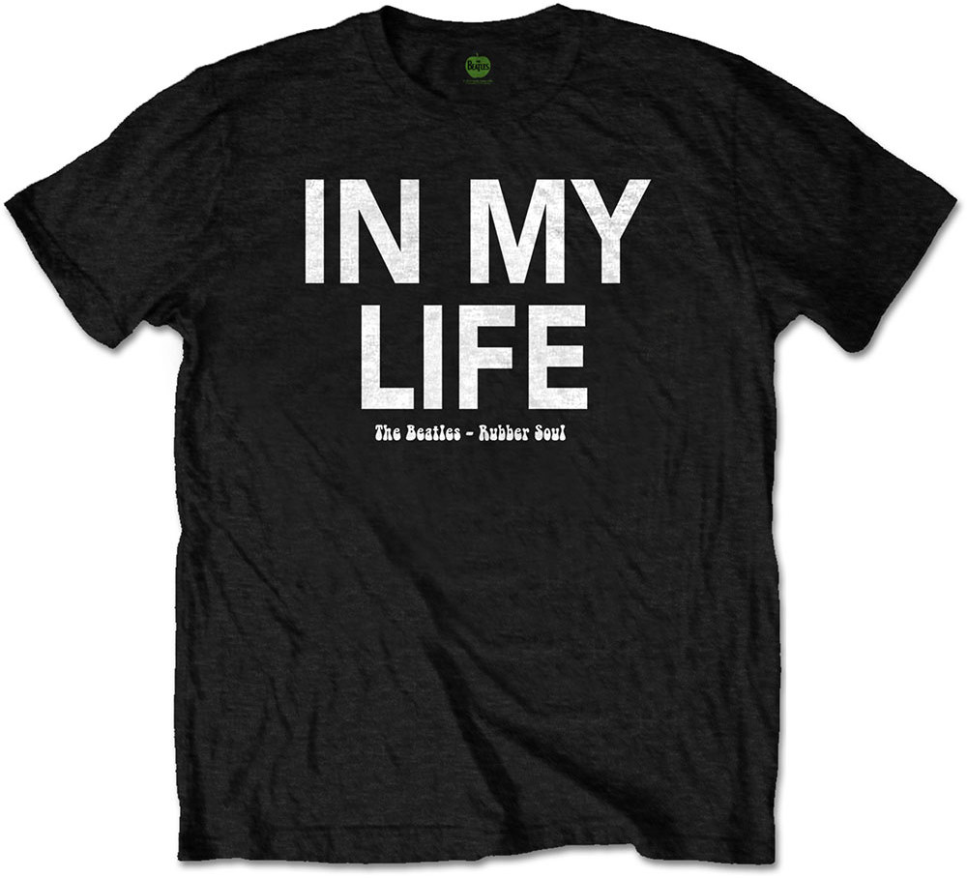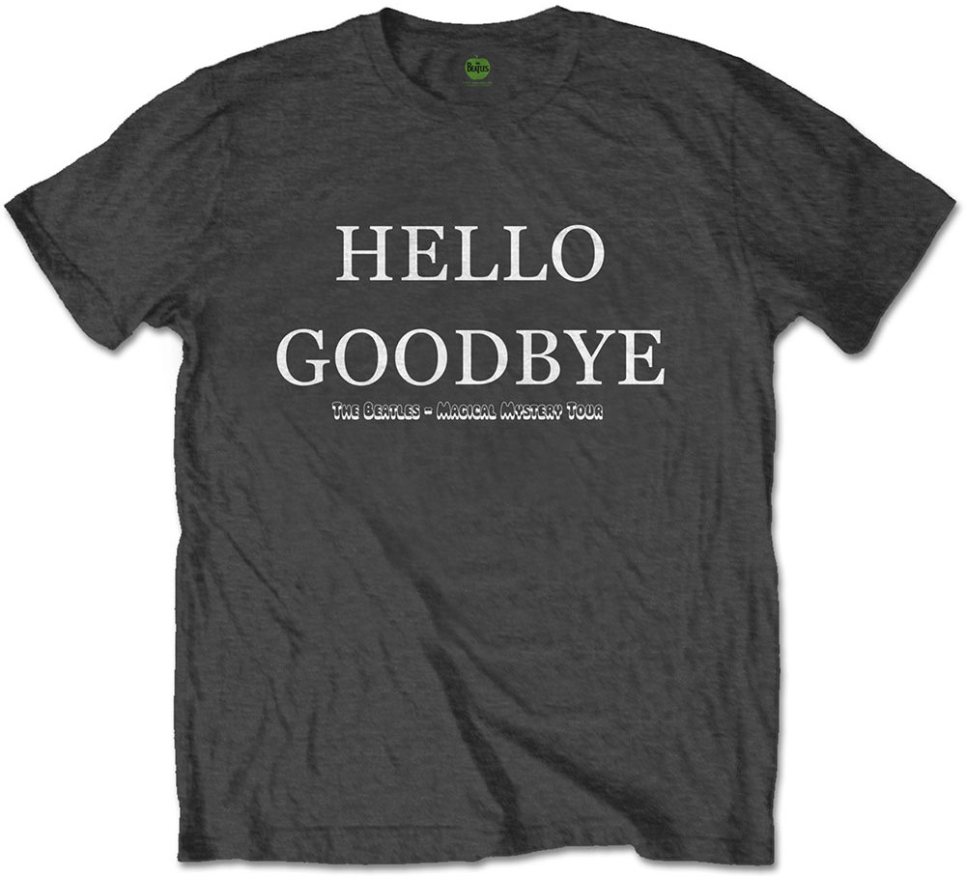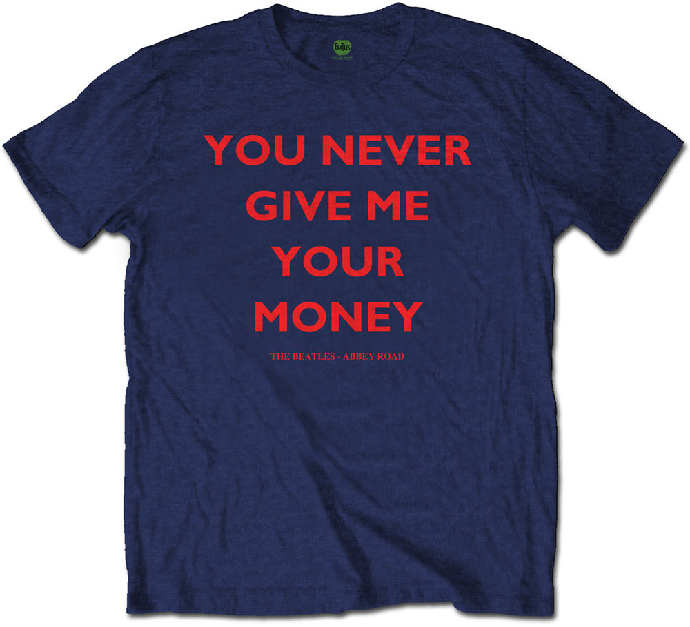

2017: THE BEATLES: T-Shirt LETTERING IN MY LIFE WHITE ON BLACK. 24,90 € 
plus kleiner Schriftzug „The Beatles - Rubber Soul“ weiß auf schwarz.
Schriftzug weiß auf schwarz. / 100 % Baumwolle. / Vorrätig in den Größe XL und XXL.

2017: THE BEATLES: T-Shirt LETTERING HELLO GOODBYE WHITE ON GREY. 24,90 €
plus kleiner Schriftzug „The Beatles - Magical Mystery Tour“ weiß auf grau.
Schriftzug weiß auf grau. / 100 % Baumwolle. / Vorrätig in den Größe S, M, L, XL und XXL.

THE BEATLES: T-Shirt
LETTERING YOU NEVER GIVE ME YOUR MONEY RED ON DARK BLUE. 24,90 €
plus kleiner Schriftzug „The Beatles - Abbey Road“ rot auf dunkelblau.
Schriftzug rot auf dunkelblau. / 100 % Baumwolle. / Vorrätig in den Größe L, XL und XXL.
----------------------------------------------------------------------------------------------
Bestellungen auch telefonisch möglich: Di. - So. von 10.00 bis 18.00 Uhr; manchmal auch bis 20.00 Uhr: 0345-2903900
Innerhalb Deutschland: Bei Bestellwert unter 50 Euro: Versandanteil für Briefe; für Inland-Pakete maximal 5,00 Euro. / Ab Bestellwert 50 Euro: innerhalb Deutschland portofrei.
Ins Ausland: Bei Bestellwert unter 50 Euro: Versandanteil für Briefe und Pakete: bitte erfragen. / Ab Bestellwert 50 Euro: Versandanteil minus 5 Euro.
Angebote freibleibend, so lange der Vorrat reicht. Fehler vorbehalten.
Umsatzsteuer-Identifikationsnummer gemäß Paragraf 27 a Umsatzsteuergesetz: DE 308 314 130
InfoMails archivieren wir auf unserer Internetseite (deshalb tauchen schon mal nicht mehr lieferbare Produkte im Internet auf).
----------------------------------------------------------------------------------------------
Viele Grüße sendet Dir das Team vom Beatles Museum
Stefan, Martin, Daniel und Katharina
Rainer (Moers) macht THINGS - ist am besten telefonisch erreichbar: 0345-2903900, Di. - So., jeweils 10-18 Uhr
WhatsApp für MegaKurzInfo: Bitte eine WhatsApp senden: 01578-0866047 (Nummer speziell für WhatsApp geschaltet.)
----------------------------------------------------------------------------------------------
26. Januar - IT WAS MANY YEARS AGO TODAY
Mittwoch 26. Januar 1966: Presse berichtet: BRIAN EPSTEIN hat Vic Organisation übernommen
und somit auch Management für Matt Monroe und Donovan.
Sonntag 26. Jan. 1969: APPLE berichtet: GEORGE HARRISON und DEREK TAYLOR planen Musical über APPLE.

Samstag 26. Januar 1980: PAUL McCARTNEY wird in Tokio aus Untersuchungshaft entlassen und ausgewiesen.
----------------------------------------------------------------------------------------------
Adresse / Kommunikation / Beatles-Magazin:
Beatles Museum, Alter Markt 12,. D-06108 Halle (Saale)
Telefon / phone: 0345-2903900, Fax: 0345-2903900; Email: BeatlesMuseum@t-online.de; Internet: www.BeatlesMuseum.net
Geöffnet: dienstags bis sonntags und an Feiertagen (außer Weihnachten und Jahreswechsel) jeweils 10.00 bis 18.00 Uhr (nach Absprache auch später - oder morgens früher)

Der nächsten M.B.M.-STAMMTISCHE: Mittwoch 7. März 2018 ab 17 Uhr / Mittwoch 6. Juni 2018 ab 17 Uhr /
Mittwoch 5. September 2018 ab 17 Uhr / M.B.M.-Weihnachtsstammtisch: Samstag 1. Dezember 2018; ab 15 Uhr.

BEATLES-Magazin THINGS: 6 Hefte 22,50 Euro / 12 Hefte 45,00 Euro / 24 Hefte 85,00 Euro / 36 Hefte 119,00 Euro
Es erscheinen ein oder zwei Hefte monatlich / A5 groß / mindestens 40 Farbseiten / deutschsprachig / Verlängerung nur nach Absprache.

